Подключение сетевого диска для сохранения документов в ИС СОД
Для подключения сетевого диска, нажмите правой кнопкой мыши в проводнике (или на рабочем столе), на иконке «Мой компьютер» (в Windows 10 – Компьютер).
Выберите опцию «Подключить сетевой диск…» (рис. 1).
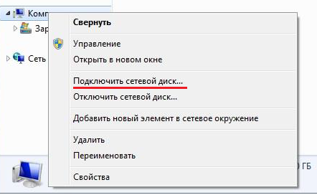
Рис. 1. Выбор функции подключения сетевого диска
Откроется окно (рис. 2).
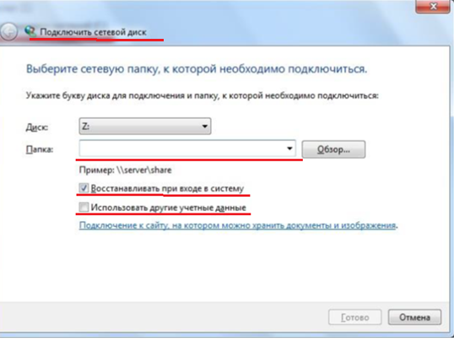
Рис. 2. Окно «Подключить сетевой диск…». Исходное состояние
Введите адрес сервера \\docer.public.mpei.local\SDATA.MPEI.RU\structure в строке «Папка» (можно скопировать из инструкции, не потеряйте две наклонные черты в начале адреса!).
Обратите внимание на строку:
Восстанавливать при входе в систему
Если в этой строке стоит «∨», то при следующем включении компьютера Вам не потребуется каждый раз повторно выполнять операцию подключения сетевого диска.
Если Вы с домашнего компьютера подключаетесь к компьютеру, установленному на Вашем рабочем месте в МЭИ, то необходимо поставить галочку и в строке «Использовать другие учетные данные».
Использовать другие учетные данные
В результате выполненных Вами операций окно «Подключить сетевой диск…» выглядит так, как показано на рисунке 3.
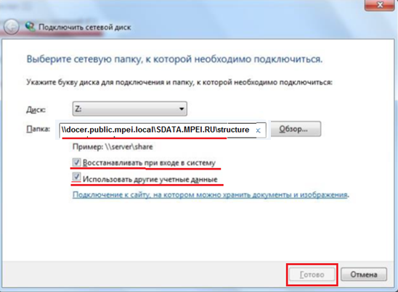

Рис. 3. Окно «Подключить сетевой диск…». Состояние после ввода данных для подключения сетевого диска
После нажатия кнопки «Готово» появится окно, предлагающее ввести Логин и пароль, используемые для подключения этой сетевой папки (рис. 4).

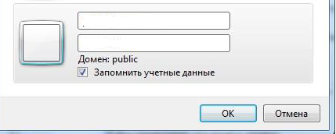

а) исходное состояние

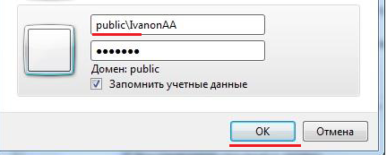
б) после ввода логин и пароля пользователя

Рис. 4. Окно для ввода логин и пароля пользователя

Вводите свой логин и пароль (обязательно указывать домен public).
Нажимаете OK, после чего, в составе Вашего компьютера появится новый диск, обозначенный буквой Z (рис. 5).

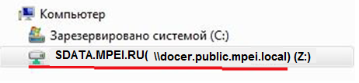
Рис. 5. Подключение диска с папками для документов выпускников

С этим диском теперь можно работать, как и со локальным диском Вашего компьютера С: .
Вы можете сохранять в папках этого диска документы, сформированные в ИС СОД. Пользователю доступны папки в соответствии с его правами доступа.

Замечание.
Может случиться так.
После ввода имени и пароля, при нажатии кнопки OK, появится окно (рис. 6).

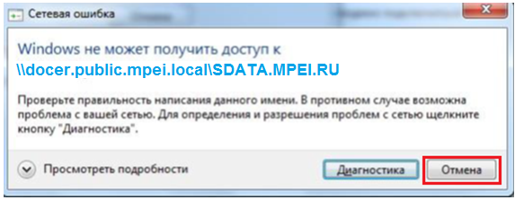

Рис. 6. Произошла ошибка при подключении диска с папками для документов выпускников

Вы выбираете вариант «Отмена».
После этого повторно выполняете операцию подключения сетевого диска (рис. 1).
На этот раз в строке «Папка» вводите: \\10.1.1.100\SDATA.MPEI.RU (см. рис. 7).

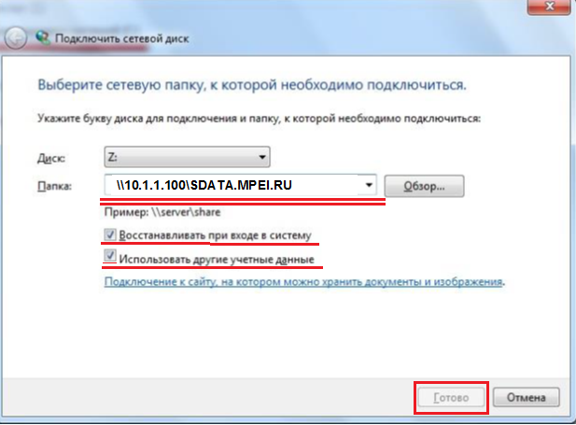

Рис. 7. Попытка уточнить имя папки с документами выпускников

Если и в этом случае, возникает сообщение об ошибке, то следует отправить сообщение о возникшей проблеме на адрес:

Техническая поддержка: remsup@mpei.ru

